

รายงาน

การออกแบบฐานข้อมูลสำหรับการซื้อขายสินค้าและลงบัญชีของบริษัท

นำเสนอ  
รศ.ดร.วีรชัย อโณทัยไพบูลย์

โดย

นาย รเณศ ชูเผือก รหัสนักศึกษา 6210612864

รายงานฉบับนี้เป็นส่วนหนึ่งของรายวิชา วพ.230 ระบบฐานข้อมูล

คณะวิศวกรรมศาสตร์ ภาควิชาวิศวกรรมคอมพิวเตอร์ มหาวิทยาลัยธรรมศาสตร์

ปีการศึกษา 2563

**คำนำ**

รายงานการออกแบบฐานข้อมูลสำหรับการซื้อขายสินค้าและลงบัญชีของบริษัทนี้จัดทำขึ้นเพื่อใช้แสดงความเข้าใจต่อเนื้อหาที่ได้ทำการศึกษามาในรายวิชา วพ.230 การออกแบบฐานข้อมูล โดยในการทำรายงานครั้งนี้นั้นได้ใช้ความรู้ในเรื่องของการออกแบบฐานข้อมูล โดยทำการเขียน E/R diagram และทำการอธิบายในส่วนของ entity และ relationship ที่ปรากฎ จากนั้นทำการเขียน UML diagram ที่มีคุณสมบัติเหมือนกับ E/R diagram และยังมีการเปลี่ยน E/R diagram ให้อยู่ในรูปของ schema อีกด้วย นอกจากใช้ความรู้ในเรื่องของการออกแบบฐานข้อมูลแล้วยังทำการเขียน SQL ของตัวฐานข้อมูลที่ได้ทำการออกแบบ และนำเอาตัวอย่างของการเรียกใช้ข้อมูลต่าง ๆ มานำเสนอในรายงานฉบับนี้อีกด้วย

รเณศ ชูเผือก

**สารบัญ**

|  |  |
| --- | --- |
| เรื่อง | หน้า |
| E/R diagram | 1 |
| UML diagram | 3 |
| Schema | 4 |
| SQL สำหรับสร้าง Table | 11 |
| ตัวอย่างข้อมูล | 13 |
| ตัวอย่าง Query | 14 |

**E/R diagram**

ในการออกแบบ E/R diagram ของฐานข้อมูลสำหรับการซื้อขายสินค้าและลงบัญชีของบริษัท ได้ทำการกำหนด entity อยู่ด้วยกัน 5 entity ได้แก่

* Entity “Customer” เก็บข้อมูลเกี่ยวกับลูกค้า ได้แก่ รหัสลูกค้า ชื่อ ที่อยู่ และข้อมูลติดต่อ
* Entity “Product” เก็บข้อมูลเกี่ยวกับสินค้า ได้แก่ รหัสสินค้า ชื่อสินค้า และ ประเภทสินค้า
* Entity “Company” เก็บข้อมูลเกี่ยวกับบริษัท ได้แก่ ชื่อบริษัท และ เลขที่ประจำตัวของผู้เสียภาษี
* Entity “Invoice” เก็บข้อมูลเกี่ยวกับใบเสร็จ ได้แก่ เลขที่ใบเสร็จ มูลค่า และวันที่จำหน่าย
* Entity “Journal” เก็บข้อมูลเกี่ยวกับบัญชี ได้แก่ เลขที่บัญชี ชื่อบัญชี และประเภทบัญชี

และยังมี relationships อยู่ด้วยกัน 6 คู่ ได่แก่

* Relationship “Buy” เป็นความสัมพันธ์แบบ many-to-many โดยที่ลูกค้าสามารถซื้อสินค้ากี่ตัวก็ได้ ส่วนสินค้าจะมีลูกค้าซื้อกี่ตัวก็ได้หรืออาจจะไม่มีลูกค้าซื้อเลยก็ได้
* Relationship “Sell” เป็นความสัมพันธ์แบบ many-to-one โดยที่บริษัทสามารถมีสินค้ากี่ตัวก็ได้หรืออาจจะไม่มีเลยก็ได้ แต่สินค้าใดสินค้าหนึ่งต้องมีผู้ผลิตเป็นบริษัทแห่งใดแห่งหนึ่งเท่านั้น
* Relationship “Assign_in” เป็นความสัมพันธ์แบบ many-to-many โดยที่สินค้าหนึ่งตัวสามารถเขียนลงไปในใบเสร็จกี่ใบก็ได้ และสินค้าทุกตัวจำเป็นต้องเขียนลงในใบเสร็จ ส่วนของใบเสร็จนั้นก็จำเป็นต้องมีสินค้ามาเขียนลงในใบเสร็จ แต่ในใบเสร็จนั้นจะมีสินค้ากี่ตัวก็ได้
* Relationship “Receive” เป็นความสัมพันธ์แบบ many-to-one โดยที่ลูกค้าสามารถได้รับใบเสร็จกี่ใบก็ได้ แต่ใบเสร็จทุกใบจำเป็นต้องมีลูกค้าเพียงหนึ่งเท่านั้น
* Relationship “Send” เป็นความสัมพันธ์แบบ many-to-one โดยที่บริษัทสามารถออกใบเสร็จกี่ใบก็ได้ แต่ใบเสร็จทุกใบจำเป็นต้องมีผู้ออกเป็นบริษัทเพียงหนึ่งเดียว โดยบางบริษัทอาจจะไม่มีการออกใบเสร็จก็ได้
* Relationship “Store” เป็นความสัมพันธ์แบบ many-to-one โดยใบเสร็จทุกใบจำเป็นต้องลงในบัญชีใดบัญชีหนึ่งเท่านั้น แต่บัญชีใดบัญชีหนึ่งสามารถมีใบเสร็จได้หลายใบ

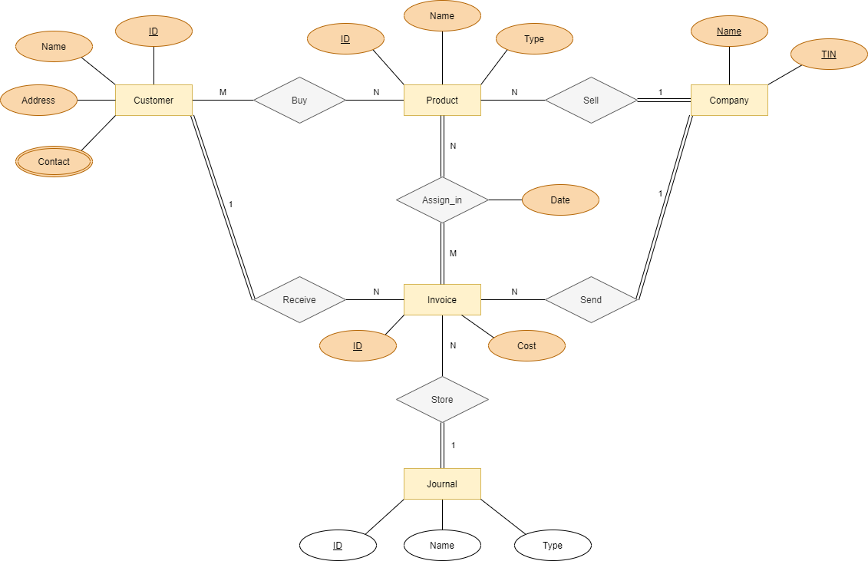

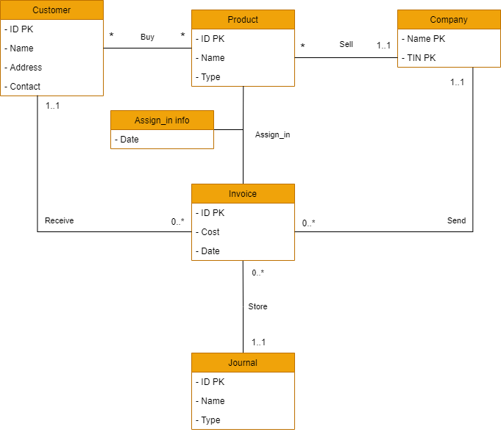

**Schema**

**Step 1: Mapping of Regular Entity Types.**

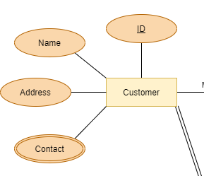 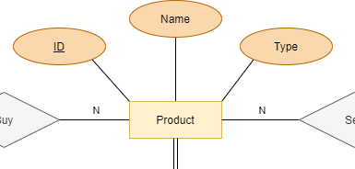

Customer Entity

Product Entity

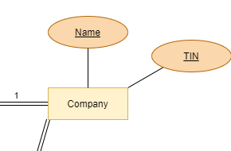 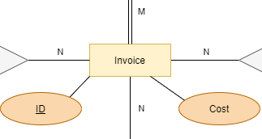

Company Entity

Invoice Entity

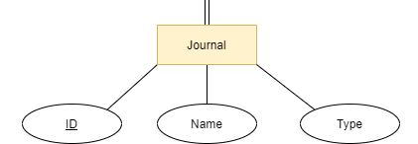

Journal Entity

**Customer**

|  |  |  |
| --- | --- | --- |
| cID | cName | Address |

**Product**

|  |  |  |
| --- | --- | --- |
| pID | pName | pType |

**Company**

|  |  |
| --- | --- |
| companyName | TIN |

**Invoice**

|  |  |
| --- | --- |
| invoiceID | Cost |

**Journal**

|  |  |  |
| --- | --- | --- |
| jID | jName | jType |

**Step 2 : Mapping of Weak Entity Types.**

None

**Step 3 : Mapping of Binary 1:1 Relation Types.**

None

**Step 4: Mapping of Binary 1:N Relationship Types.**

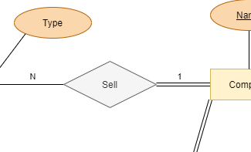

Sell Relationship

**Product**

|  |  |  |
| --- | --- | --- |
| pID | pName | pType |

|  |  |  |  |
| --- | --- | --- | --- |
| pID | pName | pType | TIN |

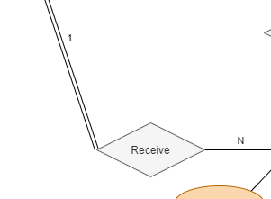

Receive Relationship

**Invoice**

|  |  |
| --- | --- |
| invoiceID | Cost |

|  |  |  |
| --- | --- | --- |
| invoiceID | Cost | cID |

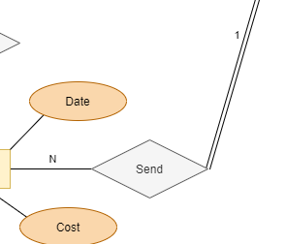

Send Relationship

**Invoice**

|  |  |  |
| --- | --- | --- |
| invoiceID | Cost | cID |

|  |  |  |  |
| --- | --- | --- | --- |
| invoiceID | Cost | cID | TIN |

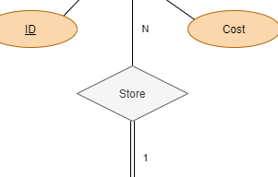

Store Relationship

**Invoice**

|  |  |  |  |
| --- | --- | --- | --- |
| invoiceID | Cost | cID | TIN |

|  |  |  |  |  |
| --- | --- | --- | --- | --- |
| invoiceID | Cost | cID | TIN | jID |

**Step 5: Mapping of Binary M:N Relationship Types.**

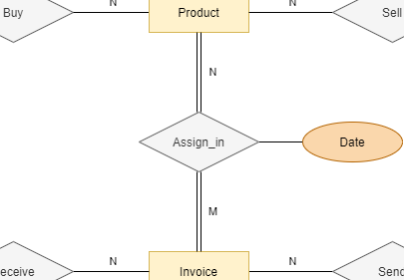

Assign_in Relationship

**Assign_in**

|  |  |  |
| --- | --- | --- |
| pID | invoiceID | Date |

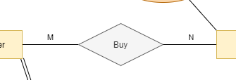

Buy Relationship

**Buy**

|  |  |
| --- | --- |
| cID | pID |

**Step 6: Mapping of Multivalued attributes.**

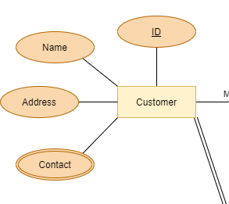

Contact Attribute

**Contact**

|  |  |
| --- | --- |
| cID | cContact |

**Step 7: Mapping of N-ary Relationship Types.**

None

**Step 8: Options for Mapping Specialization or Generalization.**

None

**Step 9: Mapping of Union Types (Categories).**

None

**Result of mapping ER schema into a relational database**

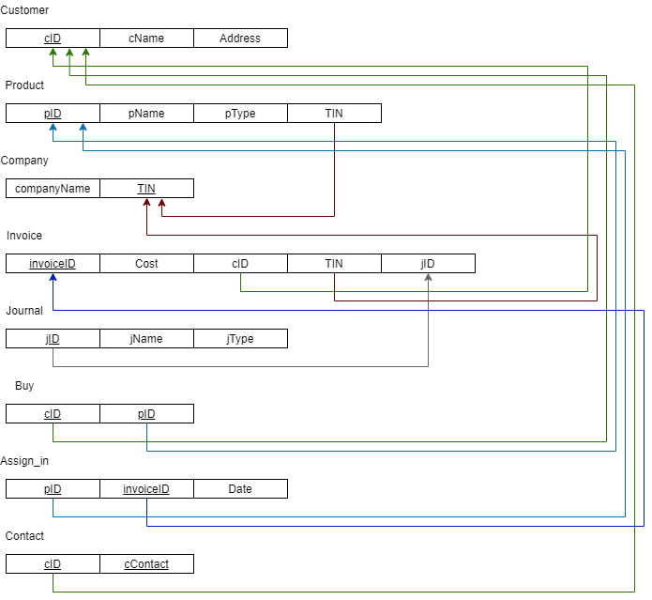

**SQL สำหรับสร้าง Table**

drop table if exists Buy;  
drop table if exists Assign_in;  
drop table if exists Contact;  
drop table if exists Invoice;  
drop table if exists Customer;  
drop table if exists Product;  
drop table if exists Company;  
drop table if exists Journal;  
  
pragma foreign_keys = on;

create table Customer  
(  
 cID int not null ,  
 cName varchar(100) not null,  
 Address varchar(255) not null,  
 constraint Customer_pk  
 primary key (cID)  
);  
  
create table Product  
(  
 pID int not null ,  
 pName varchar(100) null,  
 pType varchar(50) null,  
 constraint Product_pk  
 primary key (pID)  
);  
  
create table Company  
(  
 companyName varchar(100) not null,  
 TIN int not null ,  
 constraint Company_pk  
 primary key (TIN)  
);  
  
create table Invoice  
(  
 InvoiceID int,  
 Cost float not null,  
 constraint Invoice_pk  
 primary key (InvoiceID)  
);  
  
create table Journal  
(  
 jID int not null,  
 jName varchar(100) not null,  
 jType varchar(100) not null,  
 constraint Journal_pk  
 primary key (jID)  
);  
  
alter table Product  
 add TIN int references Company (TIN) ON UPDATE CASCADE ON DELETE CASCADE;  
  
alter table Invoice  
 add TIN int references Company (TIN) ON UPDATE CASCADE ON DELETE CASCADE;  
alter table Invoice  
 add cID int references Customer (cID) ON UPDATE CASCADE ON DELETE CASCADE;  
alter table Invoice  
 add jID int references Journal (jID) ON UPDATE CASCADE ON DELETE CASCADE;  
  
create table Buy  
(  
 cID int not null,  
 pID int not null,  
 constraint Buy_Customer_cID_fk  
 foreign key (cID) references Customer (cID)  
 ON UPDATE CASCADE ON DELETE CASCADE,  
 constraint Buy_Product_pID_fk  
 foreign key (pID) references Product (pID)  
 ON UPDATE CASCADE ON DELETE CASCADE  
);  
  
create table Assign_in  
(  
 pID int not null,  
 invoiceID int not null,  
 Date varchar(50) null,  
 constraint Assign_in_Product_pID_fk  
 foreign key (pID) references Product (pID)  
 ON UPDATE CASCADE ON DELETE CASCADE,  
 constraint Assign_in_Invoice_invoiceID_fk  
 foreign key (invoiceID) references Invoice (InvoiceID)  
 ON UPDATE CASCADE ON DELETE CASCADE  
);

create table Contact  
(  
 cID int not null,  
 cContact varchar(255),  
 constraint Contact_Customer_cID_fk  
 foreign key (cId) references Customer (cID)  
 ON UPDATE CASCADE ON DELETE CASCADE  
);

**ตัวอย่างข้อมูล**

**Product**

|  |  |  |  |
| --- | --- | --- | --- |
| pID | pName | pType | TIN |
| ----- | ------------ | -------------------- | ------ |
| 1 | AZD1222 | Viral-Vector Vaccine | 570162 |
| 2 | BNT162 | mRNA Vaccine | 987657 |
| 3 | mRNA-1273 | mRNA Vaccine | 119423 |
| 4 | CoronaVac | Inactivated Vaccine | 735816 |
| 5 | Sputnik V | Viral-Vector Vaccine | 340453 |
| 6 | JNJ-78436735 | Viral-Vector Vaccine | 146427 |
| 7 | Covaxin | Inactivated vaccine | 616960 |

**Customer**

|  |  |  |
| --- | --- | --- |
| cID | cName | Address |
| ----- | ----------------------- | ------------- |
| 1 | Jacinda Ardern | New Zealand |
| 2 | Justin Trudeau | Canada |
| 3 | Emmanuel Macron | France |
| 4 | Frank-Walter Steinmeier | Germany |
| 5 | Moon Jae-in | South Korea |
| 6 | Joe Biden | United States |
| 7 | Prayut Chan-o-cha | Thailand |

**Journal**

|  |  |  |
| --- | --- | --- |
| jID | jName | jType |
| ----- | --------------------------------- | ------------------- |
| 1 | Purchase journal | disbursement |
| 2 | Sales journal | income |
| 3 | Cash receipts journal | income |
| 4 | Cash payment/disbursement journal | disbursement |
| 5 | Purchase return journal | return/income |
| 6 | Sales return journal | return/disbursement |
| 7 | Journal proper/General journal | general |

**ตัวอย่าง Query**

**Select:** แสดงชื่อและที่อยู่ของลูกค้าทั้งหมดและมูลค่าการซื้อสินค้าต่าง ๆ และรวมยอดสั่งซื้อทั้งหมดที่ลูกค้าคนนั้นซื้อ

select distinct cName as 'Customer Name', Address ,  
 ifnull(sum(case when companyName = 'Moderna' then Cost end),0) as Moderna,  
 ifnull(sum(case when companyName = 'Johnson & Johnson' then Cost end),0) as 'J&J',  
 ifnull(sum(case when companyName = 'Gamaleya Research Institute of Epidemiology and Microbiology' then Cost end),0) as Spuknik,  
 ifnull(sum(case when companyName = 'AstraZeneca' then Cost end),0) as AZ,  
 ifnull(sum(case when companyName = 'Bharat Biotech' then Cost end),0) as 'Bharat',  
 ifnull(sum(case when companyName = 'Sinovac' then Cost end),0) as Sinovac,  
 ifnull(sum(case when companyName = 'Pfizer Biontech' then Cost end),0) as 'Pfizer',  
 Total  
from customer  
join invoice i on customer.cID = i.cID  
join company c on c.TIN = i.TIN  
inner join  
(  
 SELECT cName, sum(Cost) as Total  
 from customer  
 jOIN invoice i on customer.cID = i.cID  
 join company c on c.TIN = i.TIN  
 group by cName  
) total using (cName)  
group by i.cID

**Insert:** เพิ่มข้อมูลลูกค้า Yoshihide Suga ไปยังฐานข้อมูลด้วย cID เป็น 20 และมีที่อยู่เป็น Japan

Insert into Customer values (20, ‘Yoshihide Suga’, ‘Japan’);

**Update:** สำหรับทุกยอดมูลค่าสั่งซื้อที่สั่งซื้อในปี 2020 ให้บวกภาษีมูลค่าเพิ่มเข้าไป 7% ของมูลค่าสั่งซื้อ

update invoice  
set Cost = Cost + (Cost * 0.07)  
where InvoiceID in (  
 select invoiceID  
 from (  
 select i.invoiceID  
 from invoice i  
 join assign_in ai on i.InvoiceID = ai.invoiceID  
 where Date like '%2020%'  
 ) as a  
 );

**Delete:** ลบช้อมูลในส่วนของใบเสร็จที่มีการสั่งซื้อในเดือนกุมภาพันธ์

delete from invoice  
where InvoiceID in (  
 select invoiceID  
 from (  
 select i.invoiceID  
 from invoice i  
 join assign_in ai on i.InvoiceID = ai.invoiceID  
 where Date like '%Feb%'  
 ) as a  
 );

**ตารางแสดงผล**

**Select:** แสดงชื่อและที่อยู่ของลูกค้าทั้งหมดและมูลค่าการซื้อสินค้าต่าง ๆ และรวมยอดมูลค่าสั่งซื้อทั้งหมดที่ลูกค้าคนนั้นซื้อ

|  |  |  |  |  |  |  |  |  |  |
| --- | --- | --- | --- | --- | --- | --- | --- | --- | --- |
| Customer Name | Address | Moderna | J&J | Spuknik | AZ | Bharat | Sinovac | Pfizer | Total |
| ----------------------- | ------------- | ---------- | -------- | -------- | --------- | ------ | ------- | --------- | ---------- |
| Jacinda Ardern | New Zealand | 0 | 50000000 | 0 | 30400000 | 0 | 0 | 195000000 | 275400000 |
| Justin Trudeau | Canada | 30000000 | 3000000 | 0 | 0 | 0 | 0 | 97500000 | 130500000 |
| Emmanuel Macron | France | 15000000 | 0 | 0 | 27000000 | 0 | 0 | 195000000 | 237000000 |
| Frank-Walter Steinmeier | Germany | 60000000 | 21000000 | 0 | 20000000 | 0 | 0 | 195000000 | 296000000 |
| Moon Jae-in | South Korea | 0 | 0 | 0 | 11100000 | 0 | 0 | 317460000 | 328560000 |
| Joe Biden | United States | 1234000000 | 987200000 | 0 | 0 | 0 | 0 | 1925040000 | 4146240000 |
| Prayut Chan-o-cha | Thailand | 0 | 0 | 0 | 305000000 | 0 | 192000000 | 0 | 497000000 |

**Insert:** เพิ่มข้อมูลลูกค้า Yoshihide Suga ไปยังฐานข้อมูลด้วย cID เป็น 20 และมีที่อยู่เป็น Japan

|  |  |  |
| --- | --- | --- |
| cID | cName | Address |
| ----- | ----------------------- | ------------- |
| 1 | Jacinda Ardern | New Zealand |
| 2 | Justin Trudeau | Canada |
| 3 | Emmanuel Macron | France |
| 4 | Frank-Walter Steinmeier | Germany |
| 5 | Moon Jae-in | South Korea |
| 6 | Joe Biden | United States |
| 7 | Prayut Chan-o-cha | Thailand |

|  |  |  |
| --- | --- | --- |
| cID | cName | Address |
| ----- | ----------------------- | ------------- |
| 1 | Jacinda Ardern | New Zealand |
| 2 | Justin Trudeau | Canada |
| 3 | Emmanuel Macron | France |
| 4 | Frank-Walter Steinmeier | Germany |
| 5 | Moon Jae-in | South Korea |
| 6 | Joe Biden | United States |
| 7 | Prayut Chan-o-cha | Thailand |
| 8 | Yoshihide Suga | Japan |

**Update:** สำหรับทุกยอดมูลค่าสั่งซื้อที่สั่งซื้อในปี 2020 ให้บวกภาษีมูลค่าเพิ่มเข้าไป 7% ของมูลค่าสั่งซื้อ

**Before Update**

|  |  |  |  |  |
| --- | --- | --- | --- | --- |
| InvoiceID | Cost | TIN | cID | jID |
| ------ | ---------- | ------ | ---- | ---- |
| 500001 | 50000000 | 146427 | 1 | 2 |
| 500002 | 987200000 | 146427 | 6 | 2 |
| 1 | 20000000 | 570162 | 4 | 2 |
| 100001 | 1925040000 | 987657 | 6 | 2 |
| 100002 | 58500000 | 987657 | 2 | 2 |
| 100003 | 195000000 | 987657 | 4 | 3 |
| 2 | 30400000 | 570162 | 1 | 2 |
| 100004 | 195000000 | 987657 | 3 | 3 |
| 200001 | 15000000 | 119423 | 3 | 2 |
| 3 | 27000000 | 570162 | 3 | 2 |
| 100005 | 195000000 | 987657 | 1 | 3 |
| 200002 | 30000000 | 119423 | 2 | 2 |
| 500003 | 6000000 | 146427 | 4 | 2 |
| 500004 | 15000000 | 146427 | 4 | 3 |
| 4 | 11100000 | 570162 | 5 | 2 |
| 100006 | 28860000 | 987657 | 5 | 2 |
| 200003 | 60000000 | 119423 | 4 | 2 |
| 5 | 305000000 | 570162 | 7 | 3 |
| 300001 | 120000000 | 735816 | 7 | 2 |
| 100007 | 39000000 | 987657 | 2 | 2 |
| 500005 | 3000000 | 146427 | 2 | 2 |
| 200004 | 1234000000 | 119423 | 6 | 3 |
| 300002 | 60000000 | 735816 | 7 | 2 |
| 100008 | 288600000 | 987657 | 5 | 3 |
| 300003 | 12000000 | 735816 | 7 | 2 |

**After Update**

|  |  |  |  |  |
| --- | --- | --- | --- | --- |
| InvoiceID | Cost | TIN | cID | jID |
| ------ | ---------- | ------ | ---- | ---- |
| 500001 | 53500000 | 146427 | 1 | 2 |
| 500002 | 1056304000 | 146427 | 6 | 2 |
| 1 | 21400000 | 570162 | 4 | 2 |
| 100001 | 2059792800 | 987657 | 6 | 2 |
| 100002 | 62595000 | 987657 | 2 | 2 |
| 100003 | 208650000 | 987657 | 4 | 3 |
| 2 | 32528000 | 570162 | 1 | 2 |
| 100004 | 208650000 | 987657 | 3 | 3 |
| 200001 | 15000000 | 119423 | 3 | 2 |
| 3 | 27000000 | 570162 | 3 | 2 |
| 100005 | 195000000 | 987657 | 1 | 3 |
| 200002 | 30000000 | 119423 | 2 | 2 |
| 500003 | 6000000 | 146427 | 4 | 2 |
| 500004 | 15000000 | 146427 | 4 | 3 |
| 4 | 11100000 | 570162 | 5 | 2 |
| 100006 | 28860000 | 987657 | 5 | 2 |
| 200003 | 60000000 | 119423 | 4 | 2 |
| 5 | 305000000 | 570162 | 7 | 3 |
| 300001 | 120000000 | 735816 | 7 | 2 |
| 100007 | 39000000 | 987657 | 2 | 2 |
| 500005 | 3000000 | 146427 | 2 | 2 |
| 200004 | 1234000000 | 119423 | 6 | 3 |
| 300002 | 60000000 | 735816 | 7 | 2 |
| 100008 | 288600000 | 987657 | 5 | 3 |
| 300003 | 12000000 | 735816 | 7 | 2 |

**Delete:** ลบช้อมูลในส่วนของใบเสร็จที่มีการสั่งซื้อในเดือนกุมภาพันธ์

|  |  |  |  |  |
| --- | --- | --- | --- | --- |
| InvoiceID | Cost | TIN | cID | jID |
| ------ | ---------- | ------ | ---- | ---- |
| 500001 | 50000000 | 146427 | 1 | 2 |
| 500002 | 987200000 | 146427 | 6 | 2 |
| 1 | 20000000 | 570162 | 4 | 2 |
| 100001 | 1925040000 | 987657 | 6 | 2 |
| 100002 | 58500000 | 987657 | 2 | 2 |
| 100003 | 195000000 | 987657 | 4 | 3 |
| 2 | 30400000 | 570162 | 1 | 2 |
| 100004 | 195000000 | 987657 | 3 | 3 |
| 200001 | 15000000 | 119423 | 3 | 2 |
| 3 | 27000000 | 570162 | 3 | 2 |
| 100005 | 195000000 | 987657 | 1 | 3 |
| 200002 | 30000000 | 119423 | 2 | 2 |
| 500003 | 6000000 | 146427 | 4 | 2 |
| 500004 | 15000000 | 146427 | 4 | 3 |
| 4 | 11100000 | 570162 | 5 | 2 |
| 100006 | 28860000 | 987657 | 5 | 2 |
| 200003 | 60000000 | 119423 | 4 | 2 |
| 5 | 305000000 | 570162 | 7 | 3 |
| 300001 | 120000000 | 735816 | 7 | 2 |
| 100007 | 39000000 | 987657 | 2 | 2 |
| 500005 | 3000000 | 146427 | 2 | 2 |
| 200004 | 1234000000 | 119423 | 6 | 3 |
| 300002 | 60000000 | 735816 | 7 | 2 |
| 100008 | 288600000 | 987657 | 5 | 3 |
| 300003 | 12000000 | 735816 | 7 | 2 |

|  |  |  |  |  |
| --- | --- | --- | --- | --- |
| InvoiceID | Cost | TIN | cID | jID |
| ------ | ---------- | ------ | ---- | ---- |
| 500001 | 50000000 | 146427 | 1 | 2 |
| 500002 | 987200000 | 146427 | 6 | 2 |
| 1 | 20000000 | 570162 | 4 | 2 |
| 100001 | 1925040000 | 987657 | 6 | 2 |
| 100002 | 58500000 | 987657 | 2 | 2 |
| 100003 | 195000000 | 987657 | 4 | 3 |
| 2 | 30400000 | 570162 | 1 | 2 |
| 100004 | 195000000 | 987657 | 3 | 3 |
| 200001 | 15000000 | 119423 | 3 | 2 |
| 3 | 27000000 | 570162 | 3 | 2 |
| 200002 | 30000000 | 119423 | 2 | 2 |
| 100007 | 39000000 | 987657 | 2 | 2 |
| 500005 | 3000000 | 146427 | 2 | 2 |
| 200004 | 1234000000 | 119423 | 6 | 3 |
| 300002 | 60000000 | 735816 | 7 | 2 |
| 100008 | 288600000 | 987657 | 5 | 3 |
| 300003 | 12000000 | 735816 | 7 | 2 |